* **Materia:** LENGUA EXTRANJERA “INGLÉS”
* **Profesora:** RODRIGUEZ BREA NAHIR
* **Curso:** 1 B
* **Bibliografía actual:** Libro METRO STARTER (Oxford)
* **Bibliografía a utilizar en** **el año:** Libro METRO STARTER (Oxford)- Material adicional proporcionado por la docente de fuentes como: <https://www.liveworksheets.com/es> - <https://busyteacher.org/><https://www.superteacherworksheets.com/index.html-> <https://www.planitteachers.ai/> Entre otras.

**Trabajo Práctico N° 5**

**Fecha: 14th April, 2025**

Hoy trabajamos con material adicional proporcionado por la docente.

**VERB TO BE AFFIRMATIVE AND NEGATIVE FORM**

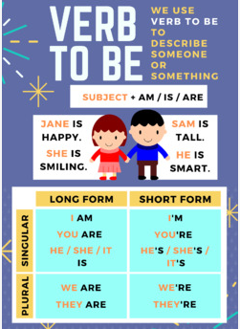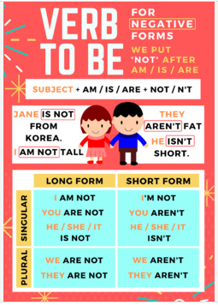

1. **COMPLETE WITH THE AFFIRMATIVE AND NEGATIVE FORM OF THE VERB TO BE**

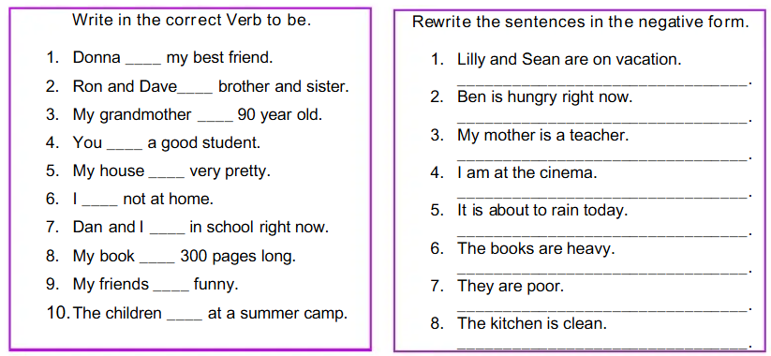

1. **HOMEWORK: Do the exercises n° 3,4 and 5 from page n° 17**

